LOCARNO

Baulandgrundstück von 1077m2

an sehr sonniger, ruhiger Lage mit herrlichem Ausblick

………………………………………..……………………………………………………..………………………………….

terreno edificabile di 1077m2

posizione molto soleggiata, tranquilla con bellissima vista

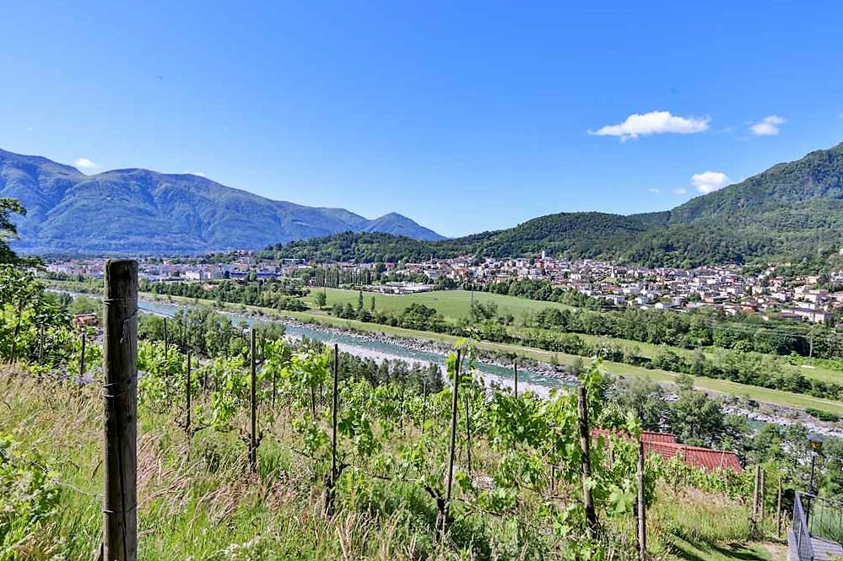

4180/3423

Fr. 430‘000.--

Eckdaten

Grundstückfläche: ca. 1077
Zone: R 3
Nutzungsindex: 0.6
Überbauungsindex:40%
Bauhöhe bis Dachfrist: 8.5m
Grenzabstand: 3m
Abstand bestehenden Häusern: 6m
Waldabstand: 10 m
Zweitwohnsitz: ja, möglich
Parkplatz: 1Einzelgarage vorhanden

Standort | Umgebung

6600 Locarno Solduno, via delle Vigne

Region: Locarnese
Lage: sonnig und ruhig
Aussicht: schöner Ausblick

Schulen: ja
Einkauf: ja
öffentlicher Verkehr: 600m
Distanz nächste Stadt: 1km
Distanz Autobahn: 23km

Beschreibung

Dieses Baulandgrundstück von 1077m2 Fläche liegt an ruhiger und sehr sonniger Aussichtslage in Locarno Solduno.

Das Bauland befindet sich in der dreigeschossigen Zone R3 mit einer Ausnutzung von 0.6 und einer Ueberbauungsziffer von 40 %. Die Bauhöhe beträgt 8.5m, der Gebäudeabstand 6m, der Grenzabstand 3m und der Waldabstand 10m. In der unteren, bebauten Parzelle befinden sich die Anschlüsse für Strom, Wasser und Abwasser.

Vom ganzen Bauland erstreckt sich ein herrlicher Ausblick auf die Maggia und die umliegenden Hügelzüge bis nach Locarno.

An der unten liegenden Strasse steht eine eigene Garage zur Verfügung.

In wenigen Minuten erreicht man die Stadt Locarno und den Lago Maggiore. In Solduno befinden sich Einkaufsgeschäfte und die Schulen.

Highlights

- ruhige und sehr sonnige Lage
- schöne Aussicht
- günstiger Verkaufspreis

Informazione sull'immobile

Area di proprietà: circa 1077
Zona: R 3
Indice di utilizzo: 0,6
Indice di sovracostruzione:40%
Altezza dell'edificio fino al limite del tetto: 8,5
Distanza dal confine: 3m
Distanza dalle case esistenti: 6m
Distanza dalla foresta: 10 m
Seconda casa: sì, possibile
Parcheggio: 1 garage singolo disponibile
Ubiciazione

6600 Locarno Solduno, via delle Vigne

Regione: Locarnese
Posizione: soleggiata e tranquilla
Vista: bella vista
Scuole: sì
shopping: sì
trasporto pubblico: 600m
distanza prossima città: 1km
distanza autostrada: 23km

Descrizione

Questo terreno edificabile di 1077m2 si trova in una posizione panoramica tranquilla e molto soleggiata a Locarno Solduno.

Il terreno edificabile si trova nella zona R3 con uno sfruttamento di 0.6 e d’un occupazione di 40%. L’altezza è 8.5m, le distanze del confine 3m, d’altri stabili 6m e del bosco 10m. Dalla proprietà di sotto si può gli accessi per l’acqua, l’acqua nera e il corrente.

Da tutto il terreno c'è una splendida vista sulla Maggia e le colline circostanti fino a Locarno.

In fondo alla strada un garage appartiene alla proprietà..

La città di Locarno e il Lago Maggiore possono essere raggiunti in pochi minuti. A Solduno sono negozi e le scuole.

Highlights

- posizione tranquilla e molto soleggiata
- bella vista
- buon prezzo di vendita

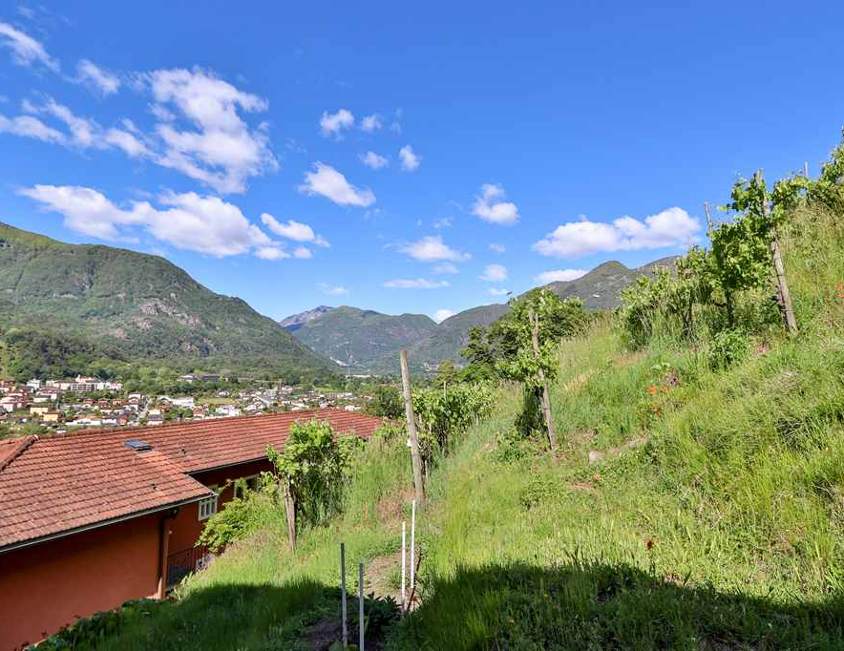
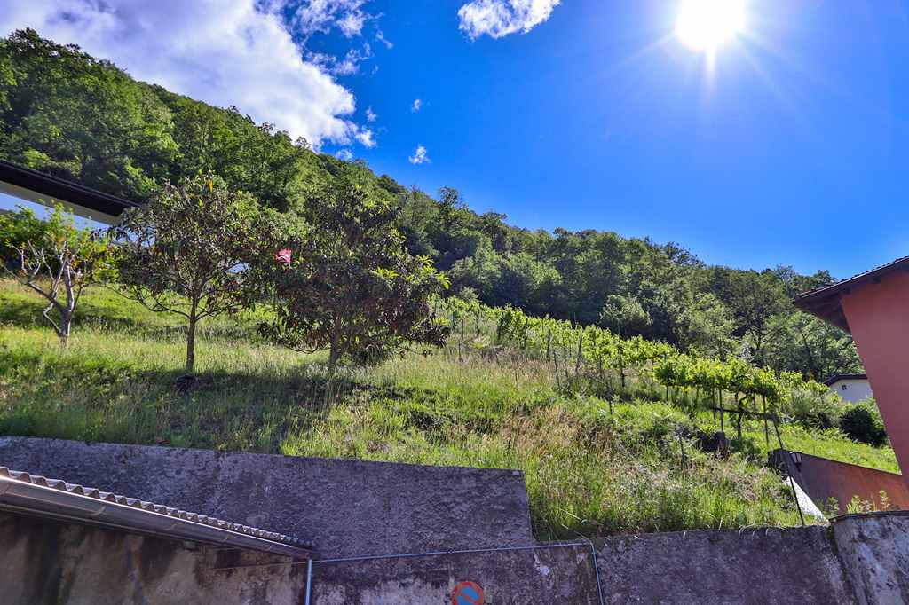

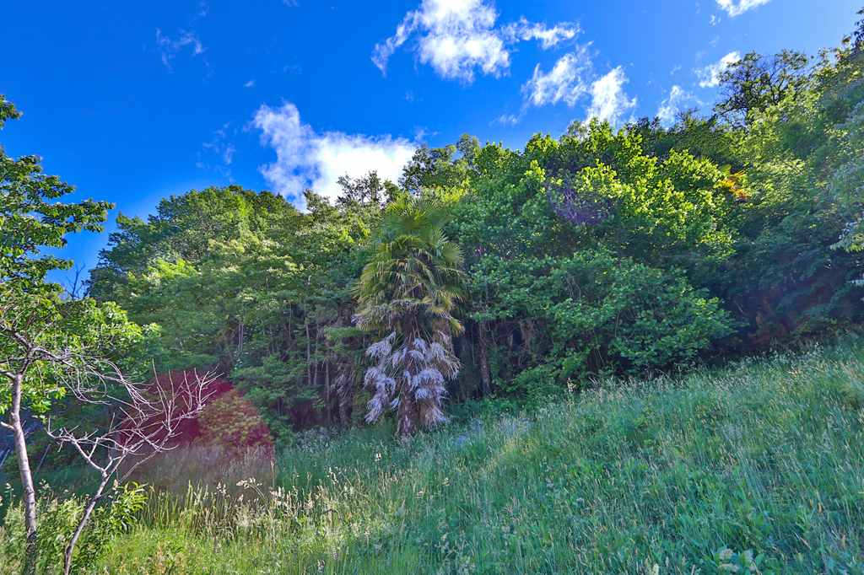
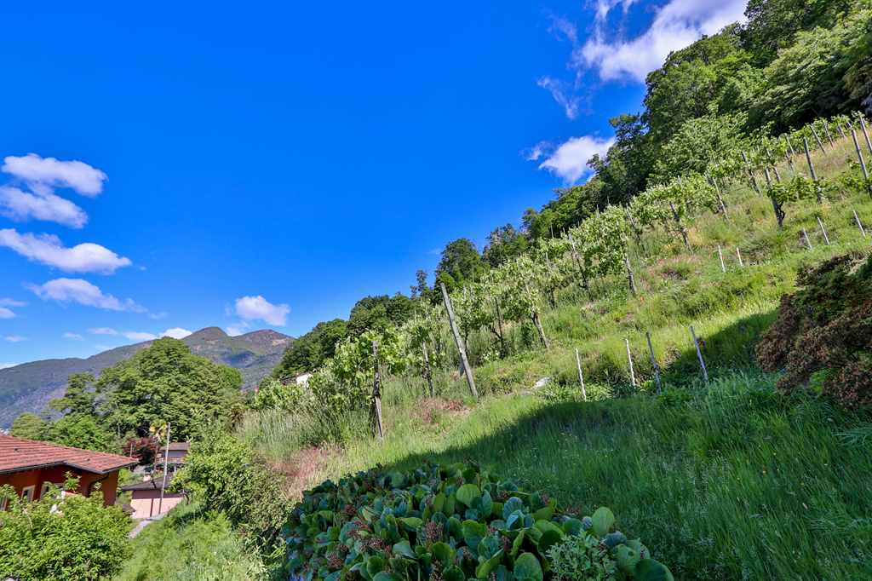

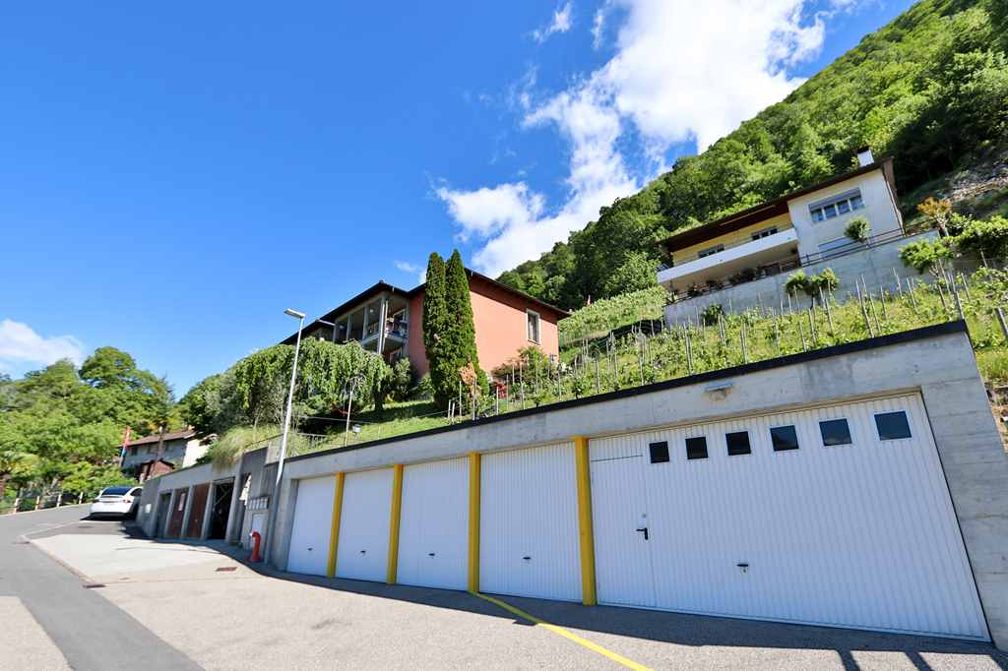
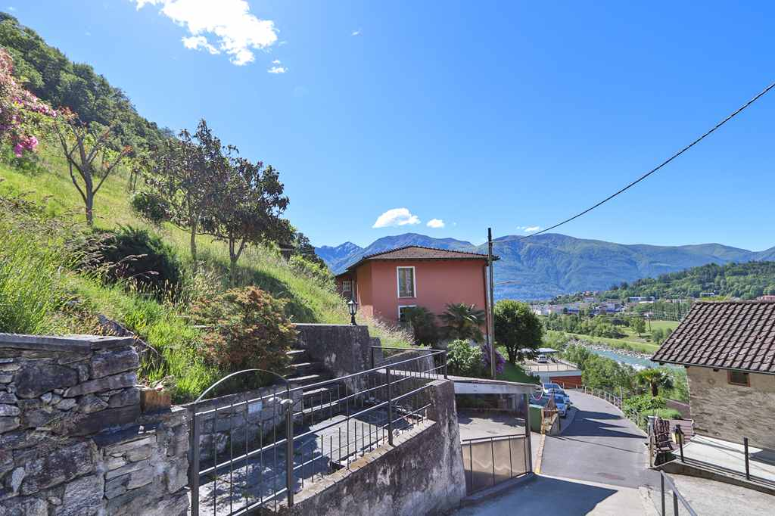

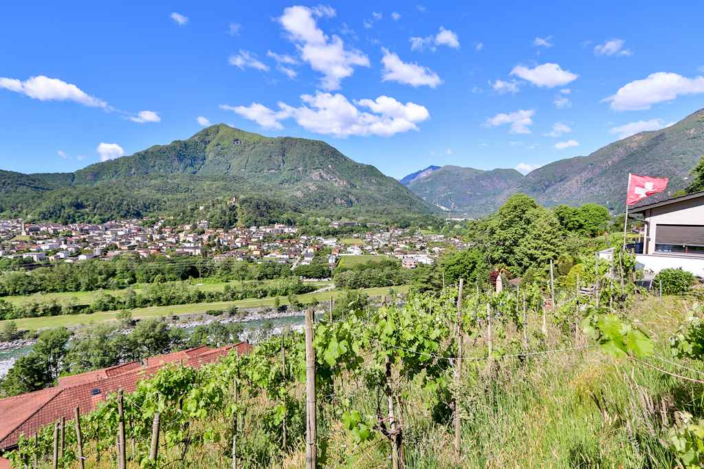

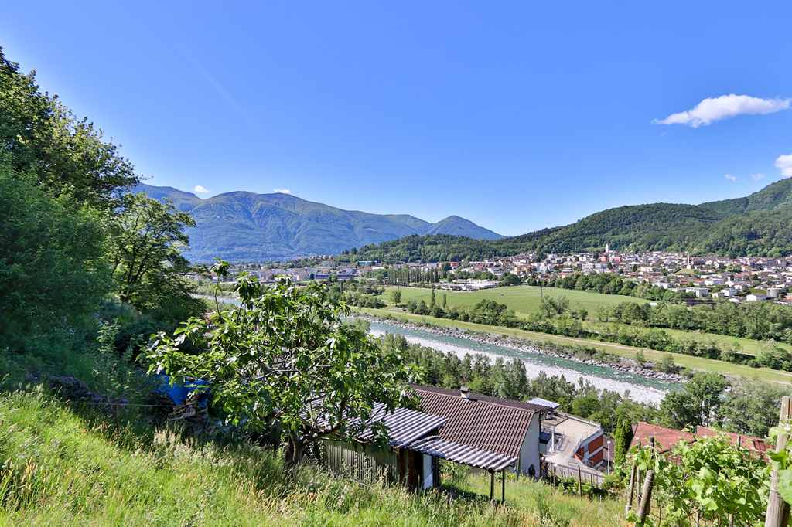

TICINO | Ascona

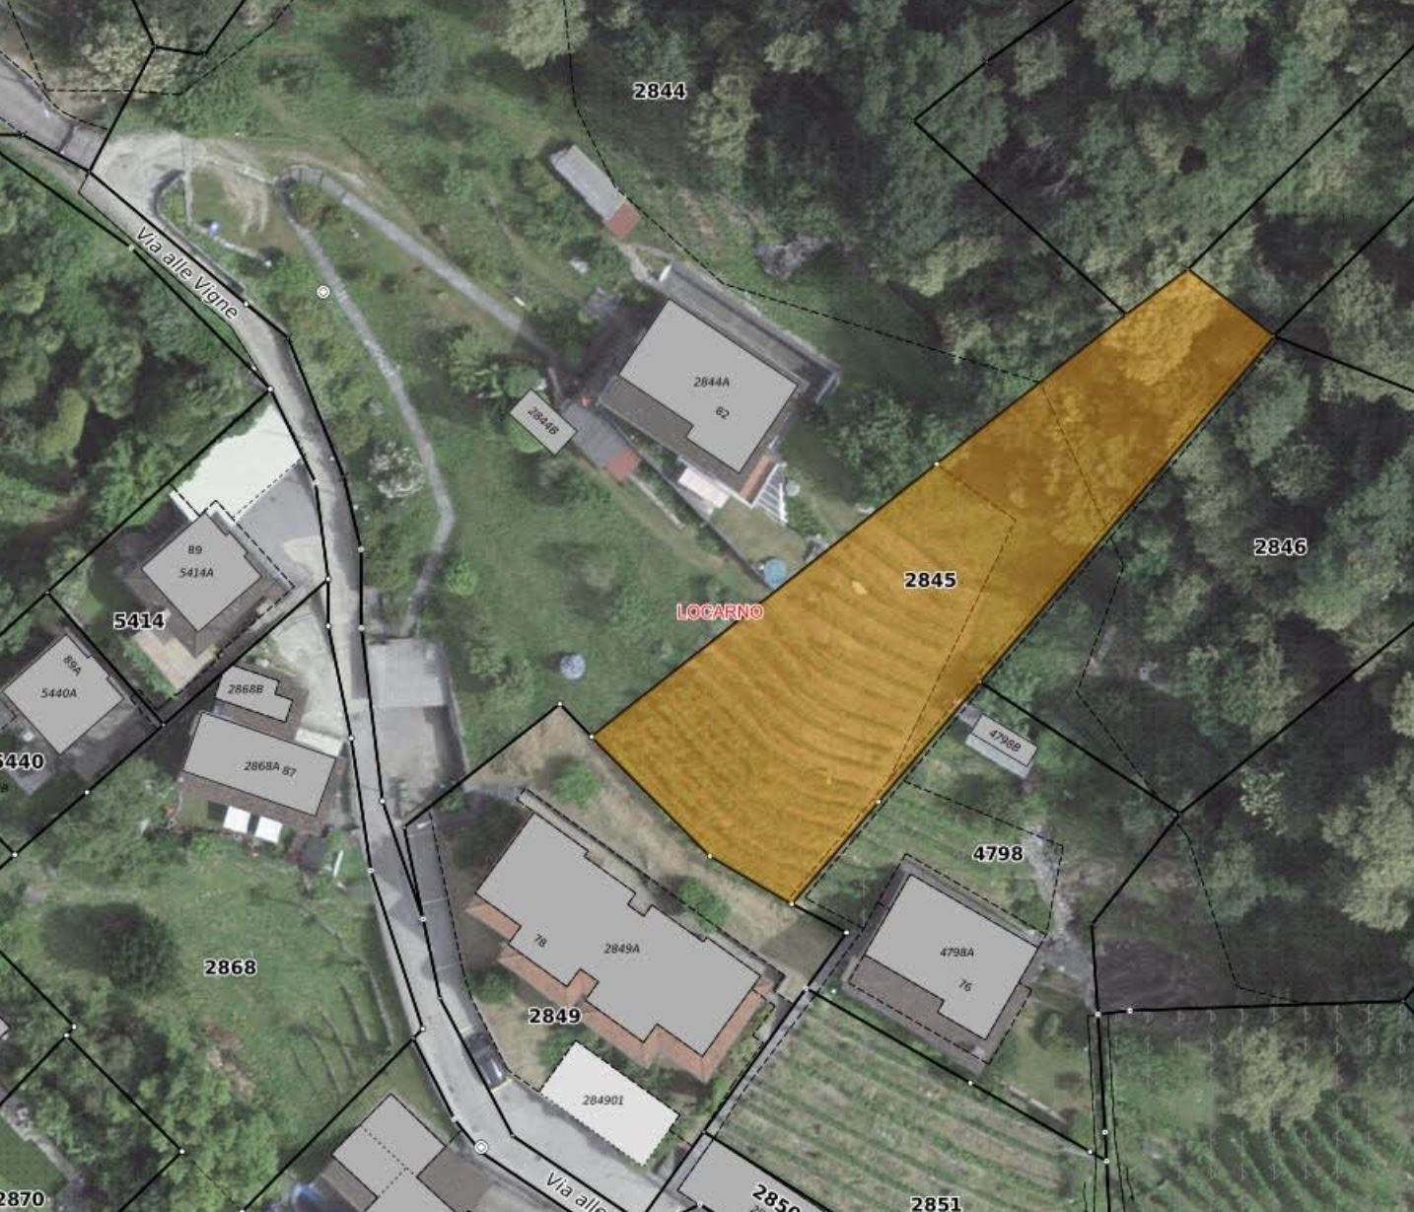

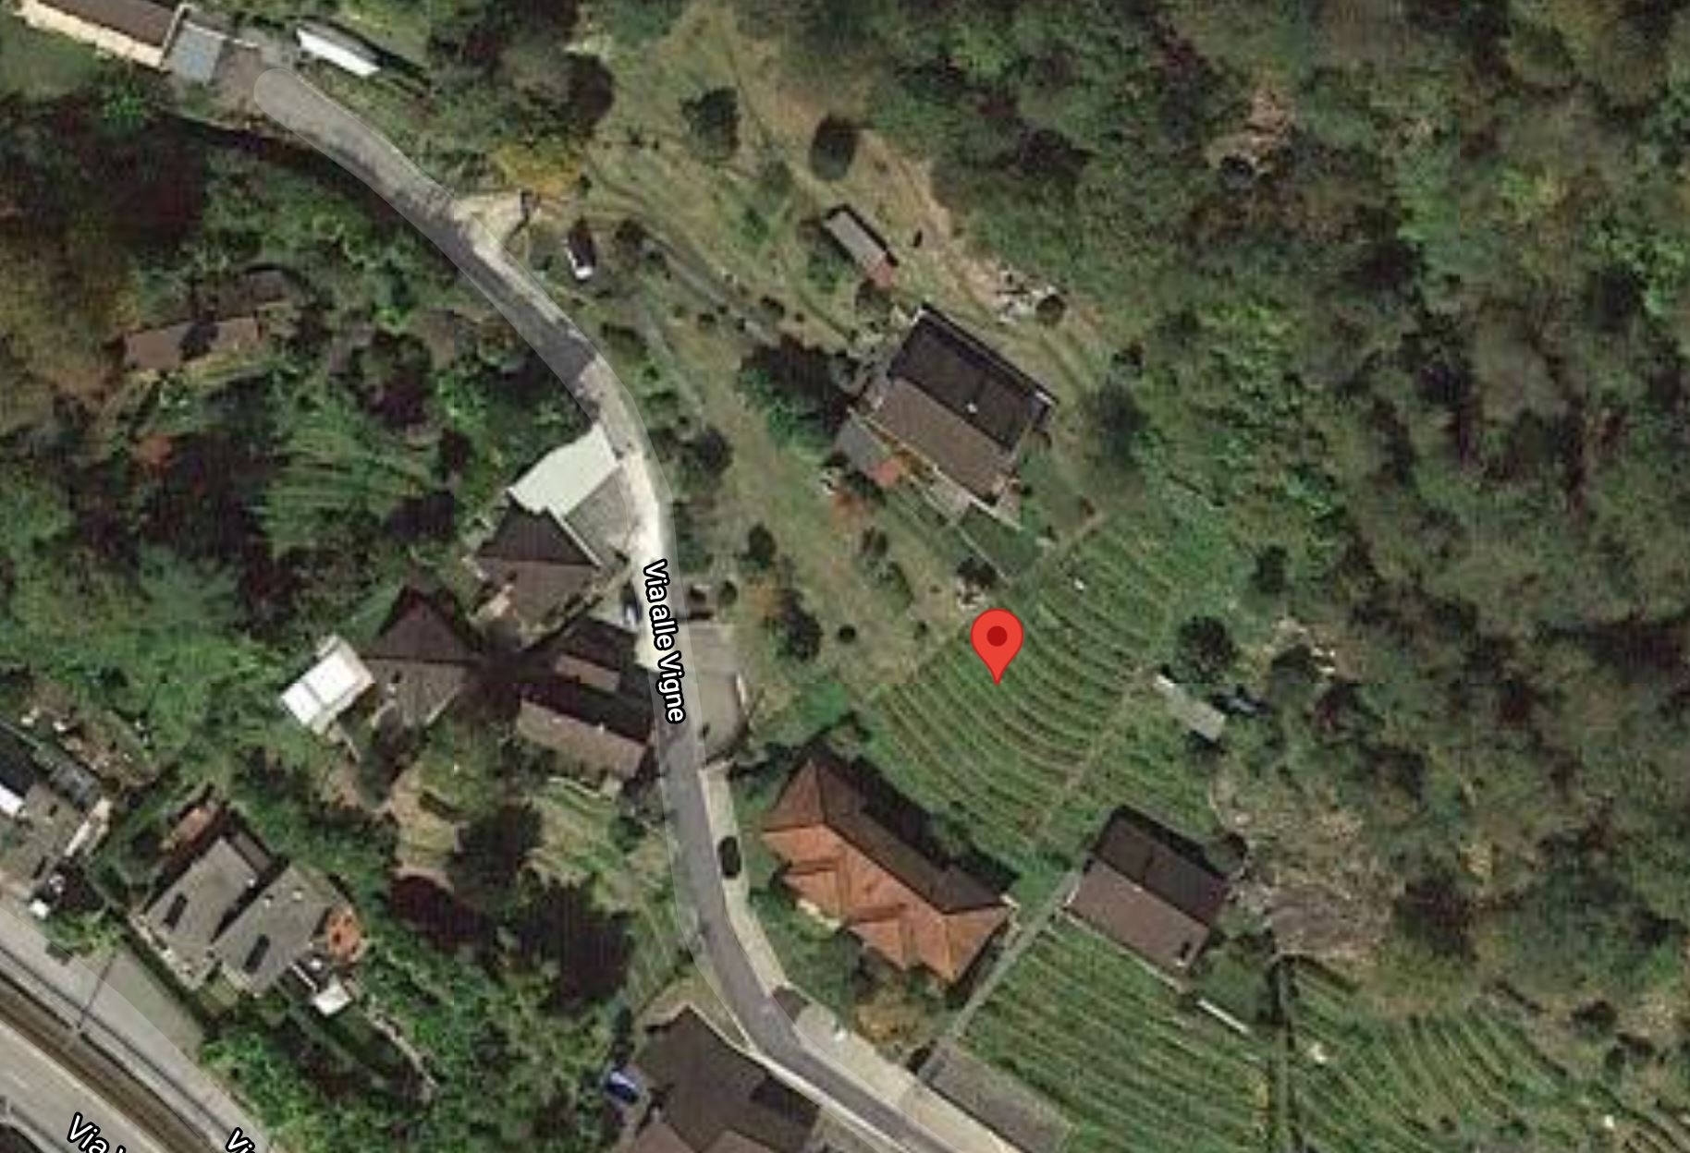

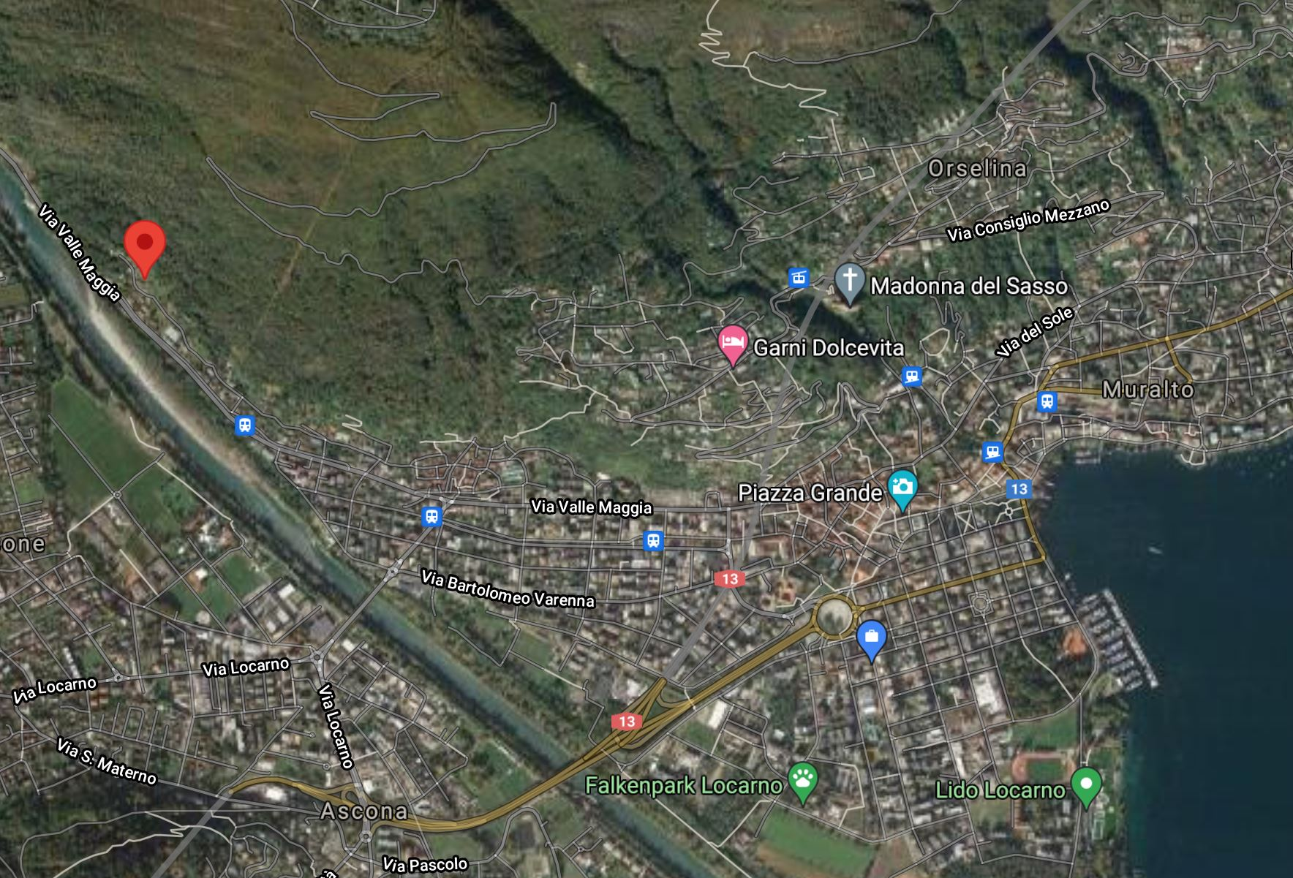

TICINO | Ascona

TICINO | Locarno Solduno

